**Система автоматичного регулювання параметрів мікроклімату складських приміщень**

**Зміст**

ВСТУП

1. СИСТЕМИ КЕРУВАННЯ МІКРОКЛІМАТОМ СХОВИЩ ПЛОДООВОЧЕВОЇ ПРОДУКЦІЇ.
   1. Існуючі системи регулювання мікроклімату сховищ плодоовочевої продукції.
   2. Умови зберігання плодоовочевої сировини.
   3. Основні задачі, які виконуються системою контролю мікроклімату та шляхи їх реалізацій.
      1. Призначення автоматизованої системи контролю параметрів мікроклімату
      2. Основні задачі які виконуються системою контролю повітряного середовища сховища та шляхи їх реалізації

Висновки.

1. АВТОМАТИЗОВАНА СИСТЕМА КОНТРОЛЮ ПАРАМЕТРІВ МІКРОКЛІМАТУ ПЛОДООВОЧЕВОГО СХОВИЩА.
   1. Вимоги до функціональних можливостей системи.
   2. Алгоритм функціонування автоматичної системи контролю та керування.
   3. Розробка структурної схеми пристрою контролю мікроклімату плодоовочевого сховища.

Висновки

1. КОНСТРУКЦІЯ АВТОМАТИЗОВАНОЇ СИСТЕМИ КЕРУВАННЯ ПЛОДООВОЧЕВОГО СХОВИЩА.
   1. Вибір елементної бази для реалізації функціональних блоків системи.
   2. Розробка функціональної схеми пристрою контролю мікроклімату плодоовочевого сховища.
   3. Розробка електричної принципової схеми пристрою контролю мікроклімату плодоовочевого сховища.
   4. Розробка друкованої плати пристрою контролю та керування мікрокліматом плодоовочевого сховища.
2. ЕКСПЕРЕМЕНТАЛЬНЕ ДОСЛІДЖЕННЯ РОЗРОБЛЕННОГО ПРИСТРОЮ.

Висновки.

ВИСНОВКИ.

**Вступ**

Автоматизація підтримки необхідного мікроклімату в складських приміщеннях є перспективним напрямком інженерних і наукових розробок тому, що Україна займає лідерські позиції в Європі та світі з виробництва багатьох зернових та плодоовочевих культур.

Мікроклімат приміщення характеризується сукупністю параметрів, до яких відносять: температуру повітря, відносну вологість, рухливість повітря та наявність газів, що входять до його складу. Значення цих параметрів визначають залежно від типу плодоовочевої продукції та способу їх зберігання. Для складських приміщень основними є ті параметри, від яких залежить збереження плодоовочевої продукції в задовільному стані.

Актуальність цієї теми набувається на територіях країн з розвиненим агропромисловим комплексом. З розвитком цієї галузі збільшуються обсяги збору овочів та фруктів. Оскільки після збору плодоовочевої продукції, її потрібно зберігати в спеціалізованих складських приміщеннях, що задовольняють вимогам щодо зберігання в належному стані(табл. 1).

Ось деякі підсумки 2018 року галузі земельної діяльності [2]:

Оскільки обсяги збору фруктів та овочів є на високому рівні та збільшується, є очевидною необхідність довгострокового зберігання продукту для забезпечення можливості подальшої переробки.

Станом на 2019 рік на Україні недостатня кількість плодоовочевих сховищ, що мають змогу якісно зберігати продукцію для переробки її. Наслідком чого є необхідність транспортувати фрукти та овочі без переробки за кордон.

Це призводить до неможливості переробки та консервування через певний час. Наслідком є відсутність росту промисловості та відсутність збільшення робочих місць.

Сучасна технологія зберігання плодів і овочів на складах повинна мати повністю автоматизовану систему вентиляції сховищ, бути керованою оператором з пульта, сама проводить забір повітря зовні або зсередини приміщення, охолоджувати або підігрівати повітря, визначати швидкість викиду повітряного потоку, підтримувати вологу, видаляти кисень, вуглекислий газ та етилен. Всі ці дії необхідні для збереження плодів свіжими.

Створення автоматизованих комплексів керування мікрокліматом в

складських приміщеннях дозволить зробити економічно вигіднішим, менш

трудомістким та масштабованим зберігання сировини до подальшої переробки та експорту готової продукції, або доставки кінцевому споживачу на території внутрішнього ринку.

1. **СИСТЕМИ КЕРУВАННЯ МІКРОКЛІМАТОМ СХОВИЩ ПЛОДООВОЧЕВОЇ ПРОДУКЦІЇ**

Створення системи керування мікрокліматом включає в себе

комплексне вирішення завдання підтримання в необхідних межах таких

параметрів повітря, як: температура, відносна вологість, концентрація вуглекислого газу, концентрація кисню, концентрація етилену та швидкість руху повітряних мас. Головні завдання систем керування мікрокліматом:

* створення та підтримання показників мікроклімату в складському приміщенні відповідно до вимог зберігання конкретного типу плодоовочевої продукції;
* економія енергоресурсів, які витрачаються на створення та

підтримання мікроклімату в плодоовочевому сховищі.

В залежності від того, які зміни параметрів мікроклімату складського приміщення відбуваються, завдання аналізу та керування вимірюваними параметрами можна поділити на:

* забір повітря з зовнішнього середовища;
* рекуперація тепла;
* попередній нагрів повітря;
* охолодження;
* нагрівання повітря;
* фільтрація повітря;
* подача повітря в приміщення;
* витягування відпрацьованого повітря;
* циркуляція повітря (для забезпечення рівномірності мікрокліматичних показників повітря).
  1. **Існуючі системи регулювання мікроклімату сховищ плодоовочевої продукції**

Устаткування регулювання температури сховищ(УРТС) – широко застосовується в даний час для зберігання плодоовочевої сировини.

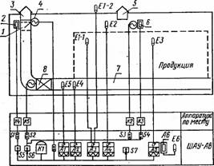

Рис. 1 Технологічна схема автоматичного управління температурним режимом в сховищі з обладнанням [3]

Система містить наступні складові:

* 1, 2 і 4 - змішувальний клапан, підігрівач і виконавчий механізм;
* 3 і 5 - припливна і витяжна шахти;
* 6 - рециркуляційний опалювально-вентиляційний агрегат;
* 7 - вентиляційний канал;
* 8 - припливний вентилятор;
* S1 ... S4 - кнопкові станції;
* Е1 - датчики диференціального терморегулятора А3;
* Е2, Е3, Е4 - датчики терморегуляторів;
* Е5 - датчик пропорційного терморегулятора А1;
* Е6 - біметалічний датчик температури підігріву шафи ШАУ-АВ;
* А6 - електронагрівач;
* S5, S6 - універсальні перемикачі; S7 - вимикач;
* К1 - реле часу;
* К2 ... К5 - магнітні пускачі.

Система для управління мікрокліматом в плодоовочевому сховищі призначена для підтримки температури заданою шафою керування (ШАК-АВ), та не має можливості змінити налаштовані параметри без втручання кваліфікованих спеціалістів з електроніки або кваліфікованого оператора даного пристрою.

Недоліком даного пристрою для його використання в автоматизованій системі керування мікрокліматом є те, що він має обмежені можливості в керуванні параметрами повітря плодоовочевого сховища. УРТС виконує керування тільки температурою, це не забезпечує належних умов для зберігання плодоовочевої продукції в задовільному стані.

По причині наявності вище перерахованих недоліків, шафа керування (ШАК-АВ) не має можливості для забезпечення якісного зберігання плодоовочевої продукції в складських приміщеннях. Отже наслідком цього - використання даної системи унеможливлює переробку або реалізацію плодоовочевої продукції через тривалий час.

Прикладом сучасної системи контролю мікроклімату є «Micro 2004» - це автоматична система призначена для зберігання овочів та фруктів для застосування в овочесховищах, що використовує сучасні технології. Інтерфейс системи простий і зрозумілий. Дана система дозволяє точно керувати пристроями підтримки і зміни мікроклімату в приміщенні, оптимально використовуючи електричну енергію. Автоматика «Micro 2004» використовується і як система сигналізації, попереджаючи про полум’я в складському приміщенні, проникнення незаконним чином та природних катаклізмів.

«Micro 2004» може додатково оснащуватись системою стеження за змінами і перешкодами в роботі інших пристроїв в овочесховищі. Данні можуть виводитися у вигляді графіків для більш наочного представлення інформації.

В системі «Micro 2004» використовуються такі пристрої:

1. REMANA-SIN12 - датчик температури

Діапазон вимірювання: -20 ... 50 ° C

Живлення: 9-28 В, max. 100 mA

Габаритні розміри: 180 x 125 x 70 mm

Інтерфейс підключення: RS485

1. REMDIGI-10 - модуль реле

Діапазон вимірювання: -20 ... 50 ° C

Живлення: 20-28 В, 200 mA

Габаритні розміри: 180 x 90 x 50 mm

Інтерфейс підключення: RS485

«A-Gate» - прилад управління «MICRO 2004» з комп'ютера і для експорту змін системи за весь період зберігання продукції.

Недоліком даної системи для її використання є висока вартість, що унеможливлює використання даної системи в малому та середньому приватному сільськогосподарському бізнесі. Із-за складності конструкції для її встановлення необхідні спеціалісти-монтажники компанії, що розробляє «Micro 2004». Оскільки це закордонна компанія, встановлення системи спеціалістами даної організаціє накладає додаткові витрати на монтаж та налаштування.

* 1. **Умови зберігання плодоовочевої сировини.**

Для кожної окремого типу плодоовочевої продукції визначені умови зберігання в якісному стані в складському приміщенні. З наведеної нижче таблиці можна визначити діапазон температури та відносну вологості повітря, які повинна забезпечити система моніторингу та контролю мікроклімату.

Для тривалого збереження овочів та фруктів для подальшої переробки, потрібне забезпечення умов наведених в табл.1.1.

Табл. 1

Умови збереження свіжих плодоовочів[4]

|  |  |  |  |
| --- | --- | --- | --- |
| Плодоовочева продукція | Температура продукції, ℃ | Відносна вологість, % | Орієнтовний час зберігання, доба |
| Баклажани | +7 … +10 | 85…90 | до 10 |
| Горошок зелений | -0,5 … 0 | 85…98 | до 21 |
| Кабачки | 0 … +4 | 85…90 | до 60 |
| Капуста білокачанна | -1 … 0 | 85…90 | 180-270 |
| Картопля | +2 … +3 | 85…95 | 90-270 |
| Цибуля | -2 … +2 | 65…75 | 30-240 |
| Морква | -0.5 … +0.5 | 90…100 | 30-270 |
| Огірок | +7 … +13 | 90…95 | 10-14 |

З табл.1.1. визначено, в яких діапазонах температури та відносної

вологості повітря автоматизована система керування вентиляцією повинна

забезпечувати зміну показників мікроклімату.

Система повинна забезпечувати можливість точного керування та вимірювання відносної вологості повітря в складському приміщенні від 60 до 100%.

Підвищений вміст в атмосфері сховища вуглекислого газу, викликає призуптненя дозрівання плодів, уповільнення і гальмування різних хімічних реакцій, зменшує дію етилену, завдяки чому нівелюються багато негативних процесах в рослинах, і зберігається м'якість і колір овочів та фруктів.

Знижений вміст в атмосфері сховища кисню, уповільнює процес псування продуктової сировини, зменшує інтенсивність процесів окислення, призупиняє дозрівання овочів і фруктів, збільшує термін зберігання агропродукціі.

Згідно з наведених вимог до вимірювання та керування температуро-вологісними характеристиками мікроклімату, потрібно розглянути елементну базу, здатну виконувати вимірювання показиників в заданих діапазонах з задовільною точністю та частотою.

* 1. **Основні задачі, які виконуються системою контролю мікроклімату та шляхи їх реалізацій**
     1. Призначення автоматизованої системи контролю параметрів мікроклімату

Призначення автоматизованої системи контролю параметрів мікроклімату плодоовочевого сховища полягає у відслідковуванні поточного стану: концентрації кисню, вуглекислого газу, температури та відносної вологості мікроклімату в складському приміщені, а також керування мікрокліматичними параметрами складського приміщення у режимі реального часу.

Сучасна технологія зберігання плодоовочевої продукції в складських приміщеннях повинна мати повністю автоматизовані системи: вентиляції складського приміщення, керування обігрівом та охолодженням та вилучення кисню. Бути керованою оператором з пульта керування або віддалено використовуючи мережу Интернет, сама проводить забір повітря зовні або зсередини приміщення, охолоджувати або підігрівати повітря, підтримувати відносну вологість мікроклімату, видаляти кисень, вуглекислий газ та етилен. Всі ці дії необхідні для збереження плодів свіжими протягом всього строку зберігання.

Враховуючи температуро-вологісні характеристики сховища, рівень концентрації вуглекислого газу, та концентрації кисню, необхідно контролювати мікроклімат за допомогою системи контролю, яка дозволяє в реальному часі отримувати достатньо точну інформацію про стан приміщення. Така система контролю повинна відслідковувати наступні параметри:

* температуру повітря – за допомогою цифрового температурного датчика;
* відносну вологість повітря – за допомогою цифрового датчика вологості;
* рівень насиченості СО2 – за допомогою цифрового газового датчика;
* рівень насиченості О2 – за допомогою цифрового газового датчика;
* ступінь неоднорідності повітря – за допомогою групи датчиків, розміщених в різних частинах та на різній висоті сховища.

Виходячи із актуальної інформації про дані показники мікроклімату в плодоовочевому сховищі, автоматизована система контролю мікроклімату повинна керувати цими параметрами.

Керування буде здійснюватися через систему керування вентиляцією. А так як керування вентиляцією відбувається через вентиляційну камеру, автоматизована система контролю повинна змінювати параметри роботи окремих органів вентиляційної камери задля керування загальними мікрокліматичними умовами в приміщенні.

Отже, призначенням автоматизованої системи контролю параметрів мікроклімату є здатність відслідковування у режимі реального часу мікрокліматичних показників в приміщенні та наявність механізмів керування даних показників відповідно до заданих умов.

* + 1. Основні задачі які виконуються системою контролю повітряного середовища сховища та шляхи їх реалізації

Відповідно до призначення автоматизованої системи контролю мікроклімату плодоовочевого сховища, сформовані основні задачі, які повинна вирішувати система. Отже, до основних задач автоматизованої системи контролю вентиляції віднесемо наступні:

* вимірювання температури в складському приміщенні;
* зміна температури в приміщенні за заданим алгоритмом;
* вимірювання рівня вологості;
* зміна рівня вологості;
* можливість керувати параметрами мікроклімату автоматично;
* можливість керувати параметрами мікроклімату вручну;
* наявність запрограмованих режимів зміни мікроклімату в залежності від вимог до умов зберігання.

Необхідно розглянути та проаналізувати кожну з цих задач, за для їх вирішення.

Вимірювання температури в сховищі в режимі реального часу за відповідні проміжки часу. Для вирішення даної задачі застосовуються термочутливі датчики, інформацію про температуру з яких, можна отримувати в цифровому вигляді.

Розрізняють різні типи датчиків в залежності від типу термочутливого елементу:

* термопари;
* терморезистори;
* лінійні аналогові перетворювачі;
* цифрові датчики температури;
* інфрачервоні датчики температури.

Кожен із наведених вище видів датчиків має свої переваги та недоліки.

Керуючись завданнями та вимогами котрим повинен відповідати датчик температури, а також враховуючи такі критерії як компактність, можливість вимірювати температуру в діапазоні від -10 до 50°С (даний діапазон обумовлений технічними характеристиками вентиляційних камер), розрядом точності 0,5 °С.

Зміна температури в складському приміщенні за заданим алгоритмом. Для вирішення поставленої задачі в системі контролю параметрів мікроклімату необхідно передбачити можливість керування нагрівальним елементом, який конструктивно входить до складу вентиляційної камери.

Для правильного вибору системи опалення складського приміщення необхідно враховувати нормативні вимоги, що відносяться до категорії вибухопожежної та пожежної небезпеки приміщення, що призначене для зберігання продукції. В складських приміщеннях категорій А, Б і В без виділення пилу і аерозолів застосовують системи повітряного, водяного і парового опалення. Водяне і парове опалення не допускається в приміщеннях, де зберігають речовини, що утворюють при контакті з водою або водяними парами вибухонебезпечні суміші, або речовини, здатні до самозаймання або вибуху (вимога для приміщень категорій А та Б). В складських приміщеннях категорій Г і Д без виділення пилу і аерозолів застосовують повітряне, водяне та парове опалення. Температура теплоносія-води - 150°С, пара - 130°С. У тих же приміщеннях з підвищеними вимогами до чистоти повітря використовується повітряне та водяне опалення з температурою води 150°С і радіаторами.

В плодоовочевих сховищах використовують системи повітряного опалення. Найбільш розповсюджений нагрівальний елемент, який

використовується для нагріву приточного повітря в вентиляційній камері - ТЕН (трубчастий електронагрівник). Конструкція ТЕН зображена на Рис. 2.

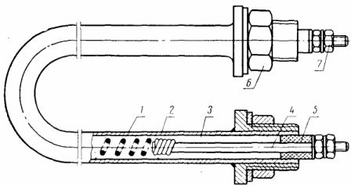

Рис. 2. [6] Трубчастий електронагрівач (ТЕН) герметичного виконання: 1 - ніхромова спіраль, 2 - трубка, 3 - наповнювач, 4 - похідна шпилька, 5 - герметизуюча ущільнювальна втулка, 6 - гайка для кріплення, 7 - виводи.

Зображення сучасного оребренного ТЕН показано на Рис. 3.

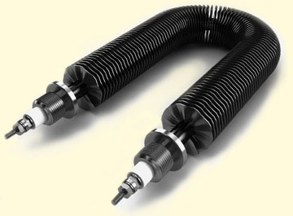

Рис. 3. [7] Промисловий трубчастий електронагрівач

Сканування рівня вологості в режимі реального часу. Для сканування рівня вологості повітря використовують:

* датчики з ємнісним входом;
* датчики з виходом по напрузі;
* датчики з цифровим виходом.

Розробляючи систему контролю мікроклімату плодоовочевого сховища оптимальним рішенням є використання датчиків відносної вологості та температури, які мають усі необхідні електричні компоненти для роботи, та наявний цифровий або аналоговий вихід, який дозволяє зручно та швидко підключити готове рішення датчика в систему. Прикладом такого датчика є DHT22.

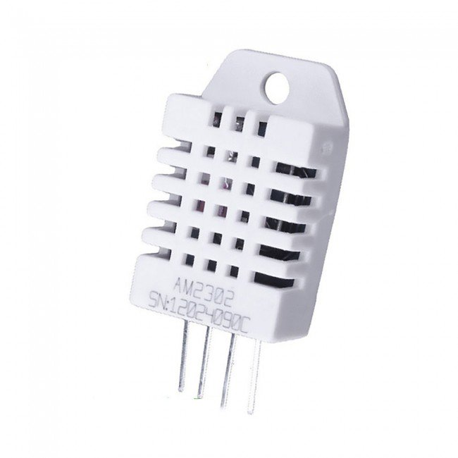

Рис. 4. [8] Датчик вологості та температури DHT22

Даний датчик задовольняє вимогам по вимірюваним параметрам. Діапазон вимірювання вологості від 0% до 100%, та температури від -40 до +125, що повністю покриває необхідний діапазон вимірювання.

Більшість холодильних камер зберігання плодо-овочевої продукції вимагають високої відносної вологості повітря, близько 90-95%. Однак застосування сучасних холодильних агрегатів (низькою температурою холодоагенту) знижує відносну вологість через висушування повітря на холодильних випаровувачах. При цьому, волога стікає в піддон при "розморозці", а повітря стає більш сухим. Сухість повітря камери зберігання призводить до зниження вологи в продукції, що спричиняє її усушку і втрату товарного вигляду. Також змінюється відносна вологість повітря і при вентилювання приміщення. Тому повітря сховищ, особливо обладнаних холодильними агрегатами, необхідно зволожувати.

Складність зволоження холодильних приміщень визначається декількома факторами: необхідна висока відносна вологість повітря, велика щільність завантаження камери, високі вимоги до якості продукції - не допущення "намокання" і як наслідок гниття поверхні продукції від роботи зволожувача.

Для зміни рівня вологості приточного повітря в вентиляційних камерах використовуються зволожувачі повітря. Бувають 4 основні типи зволожувачів повітря: сотові, парові, ультразвукові, із водяним розпиленням.

Парові зволожувачі вносять надлишкову додаткове тепло в камеру; форсунки і диски зрошують повітря та вимагають додаткових камер зрошення при монтажі у вентиляційний канал, а при прямому зволоженні (безпосередньому монтажі в камеру) утворюється великий факел розпилу водяних крапель які неприпустимі в овочесховище. Випарні зволожувачі не здатні підняти вологість до 95-97%, особливо при низьких температурах.

Для розробки системи контролю параметрів мікроклімату приймається,

що дана система буде працювати із ультразвуковими зволожувачами повітря,

так як вони:

* можуть бути вмонтовані у вентиляційну камеру або у вентиляційний канал;
* реалізують керований процес адіабатного зволоження, який забезпечує економію води та електроенергії;
* виключають появу мікроорганізмів в резервуарі;
* володіють високою точністю підтримки заданого рівня вологості.

Мілкий водяний туман за допомогою ультразвукового дроблення води. Необхідно відзначити, що ці системи зволоження спроектовані спеціально для холодильних камер зберігання і мають незаперечні переваги. Утворений водяний туман дуже летючий, що не осідає на продуктах зберігання, добре дрейфує по камері з повітряними потоками і рівномірно випаровуються, доносячи вологу до всіх зон приміщення.

Для контролю рівня вуглекислого газу в повітрі необхідно, при проектуванні системи збору параметрів мікроклімату, використати спеціалізований датчик вуглекислого газу.

Для забезпечення точних вимірів необхідно обрати датчик показники якого не будуть залежати від вологості повітря. Оскільки вологість повітря для різних типів плодоовочевої продукції необхідна різна, на високому рівні 80% та більше.

Прикладом якісного датчика вуглекислого газу є TGS4161.

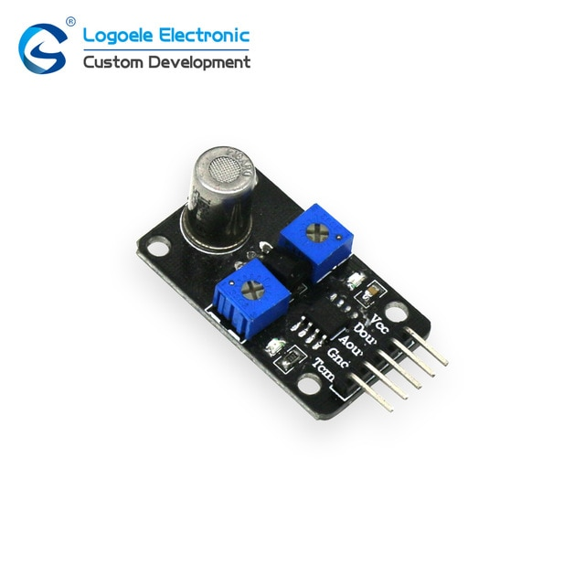

Рис. 5 Модуль з датчиком вуглекислого газу TGS4161

Датчик являє собою електрохімічний осередок для роботи якої потрібна висока температура. Датчик має аналоговий вихід. Температура забезпечується вбудованим в датчик нагрівачем потужністю приблизно 0,2Вт. Напруга на осередку при концентрації СО2 350ppm і нижче має стабільне значення, а коли концентрація СО2 зростає, напруга на осередку теж змінюється, а саме зменшується. Для узгодження високого вихідного опору осередки і з метою посилення напруги застосовані ОУ. Необхідне калібрування пристрою для забезпечення точних вимірів.

1. **АВТОМАТИЗОВАНА СИСТЕМА КОНТРОЛЮ ПАРАМЕТРІВ МІКРОКЛІМАТУ ПЛОДООВОЧЕВОГО СХОВИЩА.**
   1. **Вимоги до функціональних можливостей системи.**

Розроблювана система контролю параметрів мікроклімату плодоовочевого сховища повинна відповідати таким вимогам:

* наявність основного керуючого модулю та системи датчиків розміщених в визначених місцях, які збирають необхідну інформацію про стан мікроклімату складського приміщення та передають його до керуючого модулю;
* конструкція керуючого модулю повинна мати розміри, що дозволить розмістити його в зручному для оператора місці.
* керуючий модуль повинен передавати всю інформації щодо поточного стану мікроклімату приміщення безперервно кожний проміжок часу зазначений оператором системи.
* керуючий модуль повинен приймати всю необхідну інформацію щодо зміни поточного стану окремих функціональних вузлів вентиляційної камери бездротовим каналом зв’язку.
* датчики повинні мати точність, що дозволить керувати системою однозначно та точно(кожен тип датчиків має свої допустимі похибки).

Виходячи із наведених вимог та враховуючи загальну концепцію

розроблюваної системи, наведено перелік параметрів, які необхідно

розрахувати та сформулювати виходячи із обраної елементної бази під час

подальшої інженерно-конструкторської розробки.

Основні параметри модулю моніторингу:

* діапазон вимірювальних температур;
* діапазон вимірюваної відносної вологості;
* діапазон вимірювання рівня вуглецевого газу в повітрі;
* діапазон вимірювання рівня кисню в повітрі.

Наведені вище параметри будуть розраховані в цьому розділі.

* 1. **Алгоритм функціонування автоматичної системи контролю та керування;**

Алгоритм функціонування — це сукупність правил, що ведуть до правильного виконання технічного процесу в якому-небудь пристрої або в сукупності пристроїв (системі).

Оскільки розроблювальна система є автоматичною системою стабілізації – її алгоритм функціонування містить завдання підтримувати керовані параметри постійною при збуреннях.

Задаюча дія розроблювальної системи – постійна величина, тобто:

g(t) = g0 = const.

Система керування мікроклімату плодоовочевого сховища повинна виконувати наступну послідовність дій для забезпечення задовільних умов зберігання для сировини:

1. ініціалізація програмного забезпечення;
2. перевірка підключення функціональних вузлів;
3. перевірка наявності увімкнених датчиків;
4. запит на отримання інформації від підключених модулів моніторингу;
5. отримання інформації від модулів моніторингу;
6. налаштування режиму роботи відповідно до типу зберігаємої сировини;
7. під’єднання до мережі Інтернет та зв'язок із сервером початок запису параметрів на віддалений сервер;
8. перевірка відповідності поточних параметрів мікроклімату
9. налаштування режиму роботи пристроїв регулювання мікроклімату для забезпечення необхідних параметрів повітря, відповідно до налаштованого режиму;

Блок-схема роботи системи регулювання мікрокліматом складського приміщення наведена на Рис.6.

Згідно до відповідних режимів роботи система керування вентиляцією

буде здійснювати керування функціональними блоками коректування параметрами повітря:

* нагрівачем повітря;
* охолоджувачем повітря;
* зволожувачем повітря;
* системою видалення вуглекислого газу та кисню з повітря;
* системою циркуляції повітря в середині сховища.

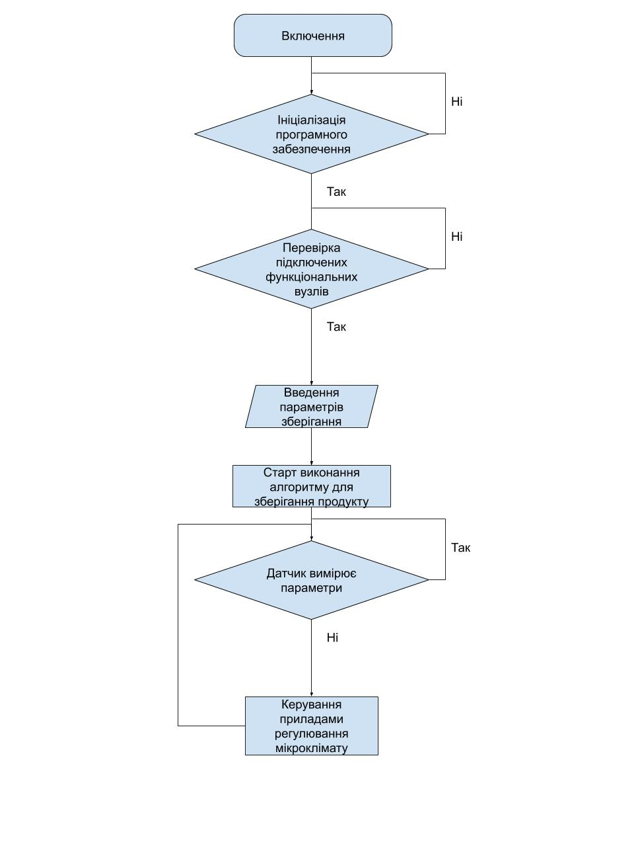

Рис. 6 Блок-схема алгоритму роботи автоматизованої системи керування мікрокліматом плодоовочевого сховища.

* 1. **Розробка структурної схеми пристрою контролю мікроклімату плодоовочевого сховища.**

По вимогам визначеним в попередньому розділі, розроблено структурну схему даної системи.

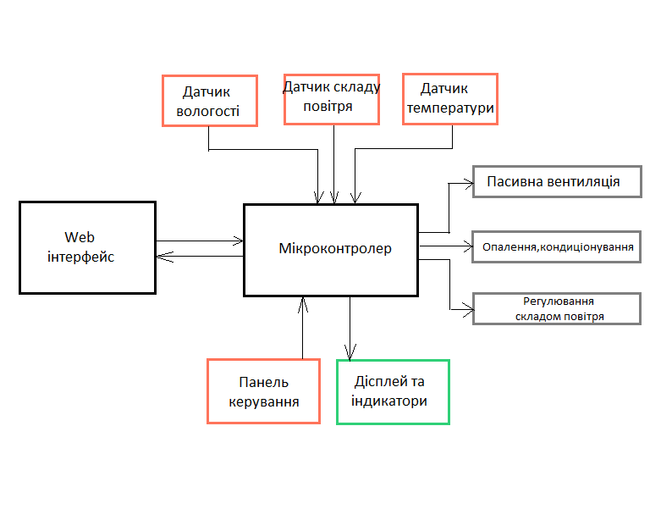

Рис. 7. Структурна схема автоматизованою системою контролю мікроклімату

Модуль керування, відповідно до рис. 7, складається з 10 блоків, які

мають наступне призначення.

Мікропроцесорний блок – головний обчислювальний блок пристрою,

який обробляє всю вхідну інформацію, здійснює вплив на інші структурні

блоки пристрою, формує та відправляє на сервер пакети інформації.

WEB інтерфейс – засіб записувати поточний стан системи, на кожному етапі, на віддалений сервер.

LCD дисплей та індикатори – засоби виводу інформації. Проводить індикацію функціонального стану інших блоків пристрою.

Датчик температури – відслідковує поточну температуру та містить усю необхідну елементну базу для коректної роботи температурного датчика.

Датчик вологості – відслідковує поточний рівень вологості та передає інформацію про нього на мікропроцесорний блок.

Датчик рівня вуглекислого газу – відслідковує поточний рівень вуглецю в повітрі та передає його на мікропроцесорний блок.

Виконавчі блоки, до яких відносяться: пасивна вентиляція, кондиціонування, обігрів та система керування складом повітря – це система виконавчих пристроїв, що отримують керуючі сигнали від мікропроцесора та призначені для забезпечення необхідних параметрів мікроклімату складського приміщення плодоовочевого сховища.

Розроблена структурна схема приладу забезпечує виконання поставлених завдань в попередньому розділі в повному обсязі.

1. **КОНСТРУКЦІЯ АВТОМАТИЗОВАНОЇ СИСТЕМИ КЕРУВАННЯ ПЛОДООВОЧЕВОГО СХОВИЩА**
   1. **Вибір елементної бази для реалізації функціональних блоків системи**

Технології удосконалюються з кожним днем. Для створення сучасної системи необхідно провести дослідження та порівняння існуючих мікроконтролерів.

Для реалізації системи контролю параметрів мікроклімату, а саме, для

виконання задач, що були наведені в попередніх розділах, необхідно вибрати мікроконтролер, який буде виконувати роль обчислювального блоку системи та реалізувати необхідні параметри середовища, виконуючи усі необхідні функції з обробки вхідної інформації та керування системи.

Розглянемо деякі популярні мікроконтролерні платформи, представлені на ринку зараз, серед яких: Kinetis, Arduino, STM32.

Kinetis - це сімейство низько споживаючих 32-х бітних мікроконтролерів базуються на процесорних ядрах ARM Cortex-M0/M4/M7, без MMU, з частотою ядра до 240 МГц. Відсутність MMU означає, що Kinetis не призначені для операційних систем подібних Windows, QNX, Android, iOS. Мікроконтролери Kinetis створені для виконання коду систем часу в складі різноманітних вбудованих пристроїв, від серцевих імплантатів до керуючих контролерів електромобілів.

Фірма Freescale могла б перерахувати дуже багато сфер застосування. Основними являються наступні: індустріальні контролери, частотні перетворювачі з векторним без сенсорним керуванням, тиристорні регулятори, конвертери напруги, аналізатори електромереж, програмовані логічні контролери для систем управління ліфтами, підйомниками, конвеєрами і іншими механізмами з безліччю приводів.

Arduino – це сімейство пристроїв на основі мікроконтролерів ATmega. У його склад входить все необхідне для зручної роботи з мікро контролером: цифрові входів / виходів (з них 6 можуть використовуватися в якості ШІМ-виходів), аналогові входи, кварцовий резонатор на 16 МГц, роз'єм USB, роз'єм живлення, роз'єм для внутрішньосистемного програмування (ICSP) і кнопка скидання. Для початку роботи з пристроєм досить просто подати живлення від AC/DC-адаптера або батарейки, або підключити його до комп'ютера за допомогою USB-кабелю.

STM32 на даний час складається з 10 лінійок для застосувань за різними сценаріями - мікроконтролери з високою продуктивністю, недорогі мікроконтролери загального застосування, мікроконтролери з ультранизьким енергоспоживанням, мікроконтролери з вбудованим радіомодулем для бездротових рішень, і все це - на одному ядрі ARM Cortex-M3. Також присутній pin-to-pin і програмна сумісність всіх лінійок.

Для докладного порівняння та аналізу можливостей вибрано STM32 та Arduino Uno.

Порівнюючи характеристики даних мікроконтролерів ми отримуємо наступні результати:

Табл. 2 Порівняння характеристик

|  |  |  |
| --- | --- | --- |
| Характеристики | Arduino Uno | STM32 |
| Частота мікроконтролера, МГц | 24 | 16 |
| Пам’ять, кБайт | 16 | 32 |
| Живлення, В | 3.6 | 5 |
| ОЗП, кБайт | 4 | 2 |
| USB |  | Так |
| DMA | Так | Ні |
| TWI | Так | Так |
| SPI | Так | Так |
| RTC | Так | Ні |
| UART | Так | Ні |
| Програмування за допомогою USB | Ні | Так |

Arduino Uno використовує в якості мікропроцесору ATmega328. ATmega328 – це мікроконтролер сімейства AVR, побудований на 8-ми бітному процесорі.

Призначення портів вводу та виводу такого мікроконтролеру наведено на рис. 8.



Рис. 8. Призначення портів вводу та виводу мікроконтролеру

ATmega328.

Для збільшення потужності та обчислювальної здатності можна об’єднати Arduino Uno використавши SPI інтерфейс. Або замість Arduino Uno побудованого на мікроконтролері ATmega328 використати Arduino Mega побудованого на мікроконтролері ATmega 2560.

ATnega2560 – це також мікроконтролер сімейства AVR, побудований

на 8-ми бітному процесорі. Містить 256 кБайт флеш пам’яті, 8 кБайт ОЗУ, 4 кБайт постійної пам’яті.

Має наступні периферійні пристрої:

* два 8-ми бітних таймера/лічильника із модулями порівняння та дільниками частот;
* чотири 16-бітних таймера/лічильника із модулем порівняння та дільником частот;
* лічильник реального часу із окремим генератором;
* 15 каналів PWM;
* 16-ти канальний АЦП;
* інтерфейси зв’язку UART, SPI, I2C.

Максимальна частота роботи мікроконтролеру при живленні від 3.5 до 5.5 В дорівнює 16 МГц.

Призначення портів вводу та виводу такого мікроконтролеру наведено на рис. 9.



Рис 9. Призначення портів вводу та виводу мікроконтролеру

ATmega2560.

Продуктивність. STM працює на вищий частоті. Також має більшу оперативну та постійну пам’ять.

Поширеність використання також є важливим, тому що чим популярніша система, тим більше необхідних засобів розробки та підтримки можна відшукати в мережі Internet. Arduino має набагато більший список користувачів, має більшу кількість допоміжних бібліотек і самі бібліотеки якісніші.

STM має розвинену вбудовану периферію, а саме USB, DMA, CAN, RTC, UART. Arduino в свою чергу має надзвичайно багато додаткових пристроїв для розширення, що компенсують нестачу вбудованої периферії в порівнянні з STM.

Дослідження елементної бази показало, що оптимальним вибором для створення системи автоматичного регулювання мікроклімату складського приміщення плодоовочевої продукції є Arduino. Оскільки немає необхідності високої швидкодії тому, що параметри мікроклімату змінюється в часі повільно. Також є можливість підключення майже будь-яких засобів необхідних датчиків та керуючих пристроїв для збору інформації таких як: датчики температури, волості та датчики широкого спектру газів. Є можливість запису інформації та виконання відповідних дій на основі запрограмованих алгоритмів.

* 1. **Розробка функціональної схеми пристрою контролю мікроклімату плодоовочевого сховища**

Функціональною схемою системи автоматичного керування називається схема на якій міститься зображення функціональних елементів системи та зв’язки між ними. Функціональна схема та опис до неї дає повне уявлення про функціонування системи в цілому та завдання кожного блоку. Функціональні блоки на схемі позначаються у вигляді прямокутників, з вписаними в середині їх назвами. Зв’язки між елементами показують лініями, шини в яких пристрої об’єднуються один з одним товстими лініями, а їх напрямок зв’язку стрілками.

Функціональна схема системи автоматичного керування з використанням Arduino UNO показана на Рис.10.

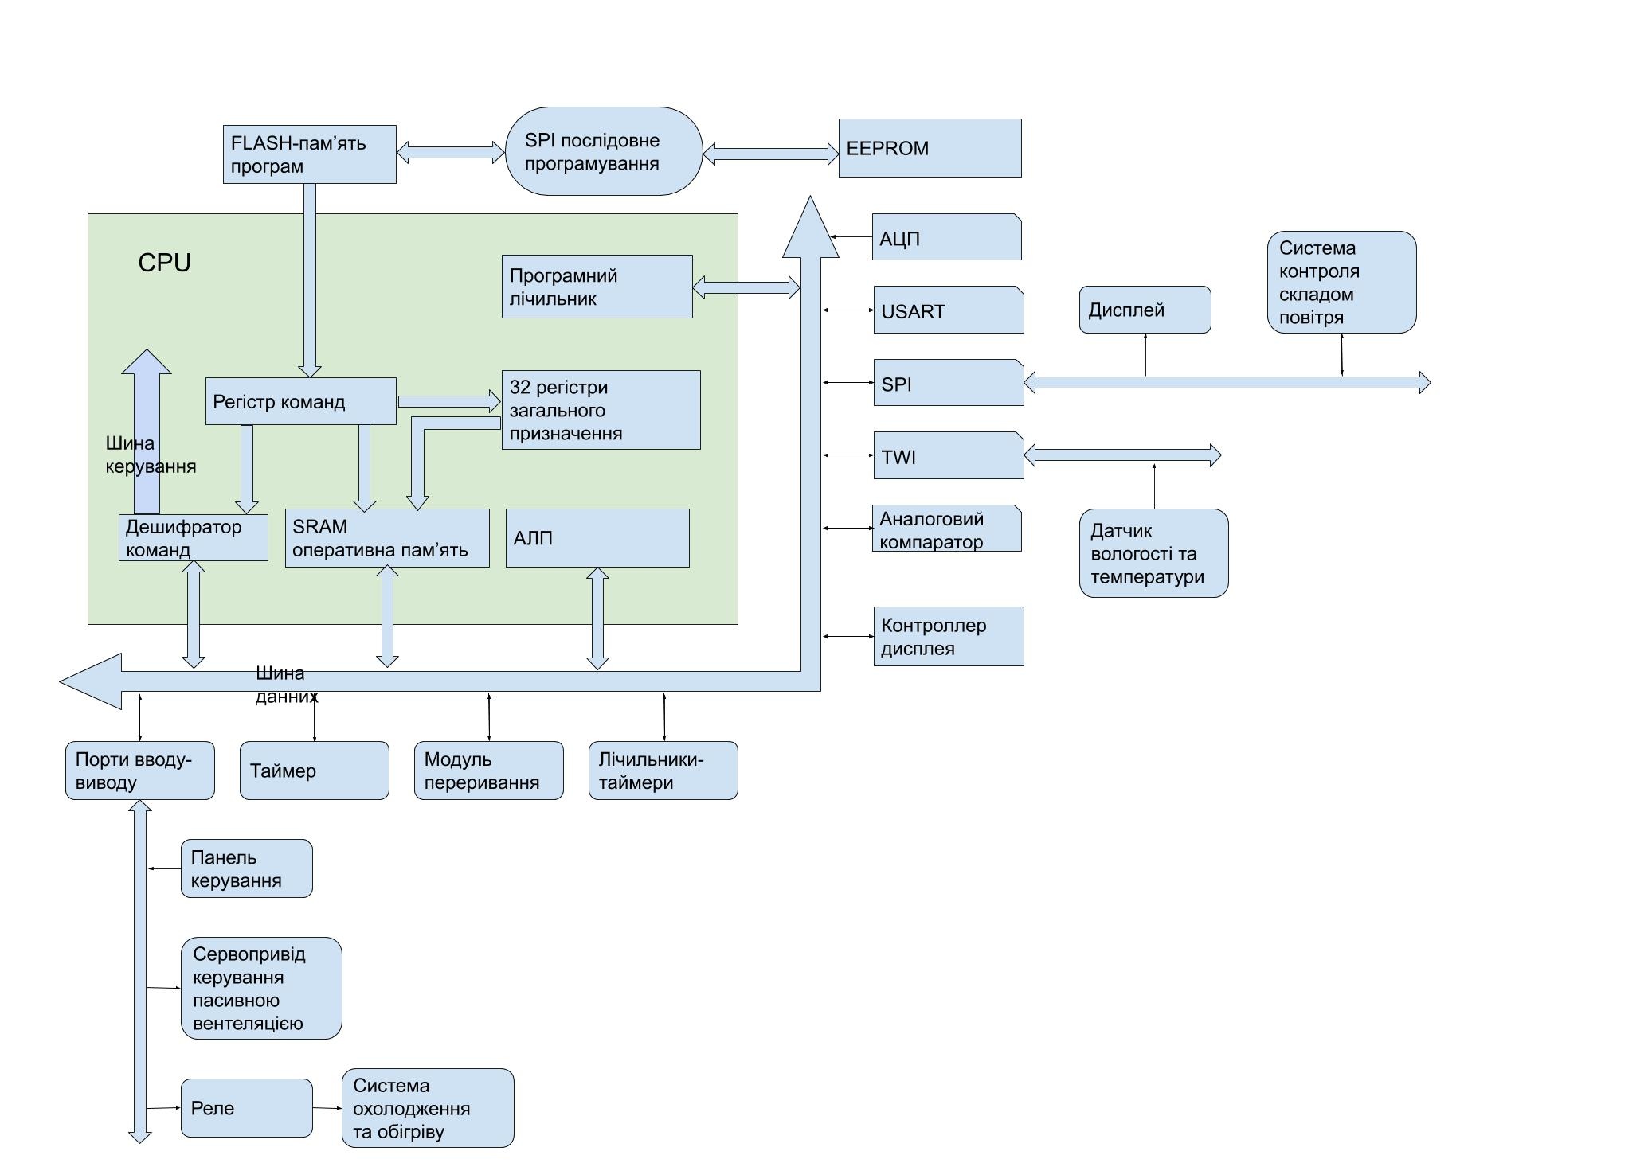

Рис. 10 Функціональна схема системи автоматичного контролю мікроклімату плодоовочевого сховища.

Відповідно до документації для Arduino Uno шина даних – 32 біти, а шина адресу 24 біти.

Використовуючи інтерфейси SPI та I2C(TWI) пристрій має змогу обмінюватись інформацією в двонаправленому режимі.

Послідовний протокол обміну даними I2C (також називають IIC - Inter-Integrated Circuits, міжмікросхемне з'єднання) застосовує за для передачі даних між пристроями дві лінії зв'язку, що працюють в двох напрямках, які мають назву шина послідовних даних SDA (Serial Data) та тактуюча шина SCL (Serial Clock). Також є дві лінії для живлення. Шини SDA і SCL підключаються до шини живлення через резистори. У мережі є один керуючий пристрій (Master), який ініціалізує передачу даних і створює сигнали синхронізації для всіх підключених пристроїв. У мережі підключені також керовані пристрої (Slave), які передають дані по запиту керуючого. У кожного керованого пристрою є унікальна адреса, за якою керуючий звертається до нього. Адреса пристрою вказується в документації. До однієї шині I2C може бути підключено до 127 пристроїв, в тому числі кілька керуючих.

SPI (Serial Peripheral Interface) є послідовним дуплексним синхронним протоколом обміну даними з периферійними пристроями на відстані до 5 метрів і швидкістю передачі до 10 Мбіт/с. Для передачі даних по лінії SPI потрібна наявність сигналу синхронізації SCLK. Протокол SPI утворений за принципом Master - Slave. Сигнал SCLK генерує тільки Master.

На рис. 11 показано підключення одного пристрою до шини SPI. Для того, щоб пристрій отримував і передавав дані необхідно, щоб лінія (дозвіл передачі даних) була переведена в стан логічного нуля. В іншому випадку пристрій неактивний. Передача даних по лінії MOSI (Master Output - Slave Input) відбувається синхронно з сигналом SCLK. Прийом даних здійснюється по лінії MISO (Master Input - Slave Output) синхронно з сигналом SCLK по передньому або задньому фронту (в залежності від режиму роботи).

SPI використовує чотири лінії для обміну інформацією: тактовий сигнал від керуючого пристрою Serial Clock, лінія вибору керованого пристрою Slave Select, передача даних від керуючого пристрою до керованого пристрою використовується MISO, лінія даних від керуючого пристрою до керованого використовується MOSI.

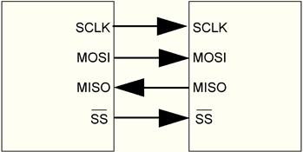

Рис. 11. Підключення одного пристрою до шини SPI.

CPHA - фаза синхронізації; від цього параметра залежить, в якій послідовності виконується установка та зчитування даних (якщо CPHA = 0, то по передньому фронту в циклі синхронізації буде виконуватися читання даних, а потім, по задньому фронту - установка даних; якщо ж CPHA = 1, то установка даних буде виконуватися по передньому фронту в циклі синхронізації, а зчитування - по задньому). Інформація по режимам SPI узагальнена в табл. 3.

Табл. 3. Режими роботи інтерфейсу SPI.

|  |  |  |  |  |
| --- | --- | --- | --- | --- |
| Режим SPI | 0 | 1 | 2 | 3 |
| CPOL | 0 | 1 | 0 | 1 |
| CPHA | 0 | 0 | 1 | 1 |
| Часова діаграма першого циклу синхронізації |  |  |  |  |

Для передачі або прийому одного байта даних по інтерфейсу SPI необхідно передати два байти: перший - службовий, який визначає напрямок передачі і адреса регістра пристрою; другий - інформаційний.

Пристроям, котрим немає необхідності в використанні цифрових інтерфейсів, використовуються піни вводу/виводу цифрових сигналів.

Flash пам’ять програм - пам'ять об'ємом 32 кБ. Основне сховище для команд. Під час завантаження програми, контролер завантажує програму виконання в дану пам’ять. 2кб з даного пулу пам'яті відводиться на bootloader- програму, яка виконує ініціалізацією системи, завантаження через USB і запуску виконуючої програми.

SRAM - енерго-залежна пам'ять об'ємом 2 кБ. Зберігаються змінні і об'єкти, створенні в ході роботи програми.

EEPROM - енерго-незалежна пам'ять обсягом 1кб. В ній зберінаються дані, що не видаляються при виключенні контролера. Обмеження циклів перезапису, властивих технології EEPROM. Гарантований життєвий цикл 100 000 операцій запису/стирання.

Регістр команд - регістр керуючого пристрою мікроконтролера, призначений для зберігання коду команди на період часу, необхідний для її виконання(32 8-бітових регістра загального призначення).

Арифметико-логічний пристрій (АЛП) - блок процесора, який під керуванням пристрою керування служить для виконання арифметичних і логічних перетворень.

* 1. **Розробка електричної принципової схеми пристрою контролю мікроклімату плодоовочевого сховища.**

Принципова електрична схема – це проектний документ, що визначає повний склад електричних елементів, зав’язків між ними та дає повне уявлення про принцип роботи системи. Принципова електрична схема контролю мікроклімату плодоовочевого сховища наведена на рис. 11.

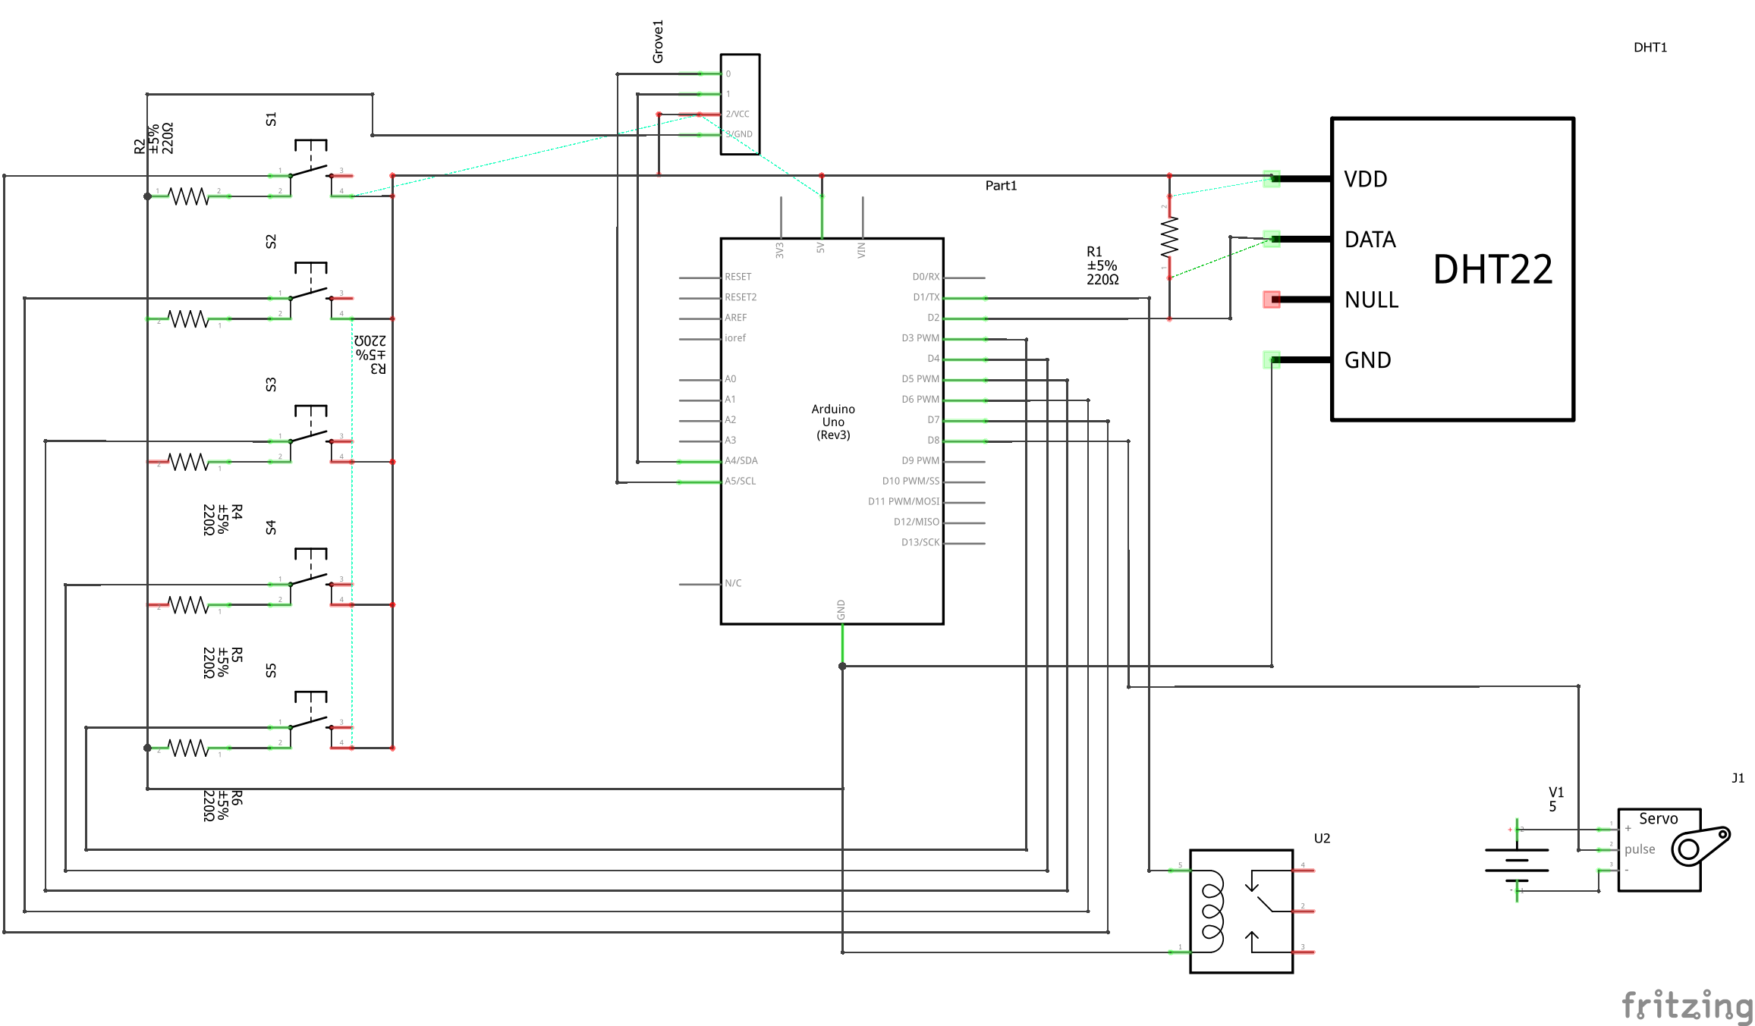

Рис.11 Принципова електрична схема контролю мікроклімату плодоовочевого сховища.

Схеми підключення кнопки показана на рис. 12.

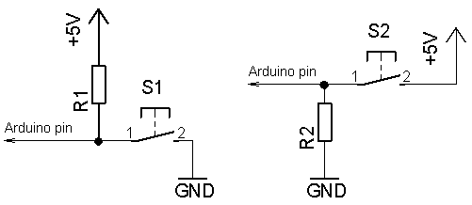

Рис. 12 Схеми підключення кнопки.

Логіка роботи даного включення кнопки в чотирьох контактному виконанні наступна. Коли тактова кнопка S не натиснута, вихід 2 підключений тільки до землі через резистор R і на цей вихід передається нульовий потенціал. При натисканні кнопки S з'являється контакт між входом 2 і живленням 5В, і на цифровий контакт вводу та виводу інформації починає протікати струм живлення мікроконтролера. Резистор R називається підтягуючим і зазвичай обирається номіналом 10 кОм. Якщо вхід залишити непідключеним, то на вході буде зчитуватися високий або низький потенціали випадковим чином. Саме тому використовується підтягуючий резистор, щоб задати відповідне значення при не нажатій кнопці.

Реле в даній схемі використовується для керування системою обігріву та охолодження. Використовується реле для можливості керувати механічними пристроями для яких немає можливості керувати керуючими сигналами.

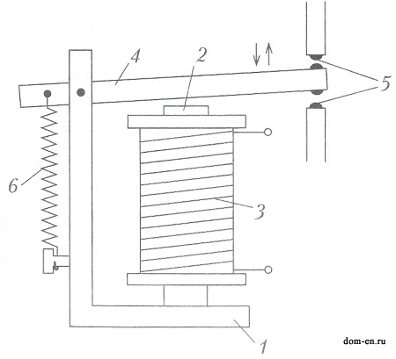

Рис. 13 Спрощена конструкція реле.

Реле зазвичай складається з трьох основних компонентів: чутливого, проміжного і виконавчого компонентів.

Чутливий елемент реагує на вхідний сигнал та конвертує його в фізичну величину, що необхідна для роботи реле. Прикладом чутливого елемента є котушка реле.

Проміжний елемент порівнює конвертовану величину з еталоном станом. Досягнувши заданого значення передає сигнал до виконавчого пристрою. Проміжними частинами реле є протидіючі пружини і заспокоювачі. Заспокоювачі використовуються в реле для зниження коливань рухомих частин, а в реле часу - для отримання заданого часу затримки.

Виконавчий частина пристрою впливає на керований ланцюг. Виконавчими складовими контактних реле є контакти.

Принцип роботи реле полягає в наступних діях: при включенні чутливого елемента (котушки) якір реле притягується до котушки, а з'єднаний з ним контакт з металевими з’єднаннями замикає або розмикає відповідні контакти.

Схема керуючого електричного кола реле приведено на рис.14.

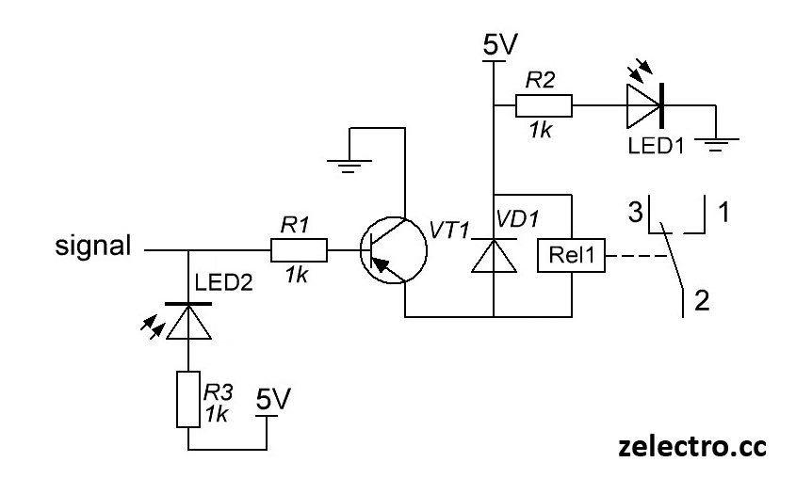

Рис. 14 Схема керуючого електричного кола.

У якості модулю виведення інформації використаємо OLED

I2C дисплей на контролері SSD1306. Зовнішній вигляд даного дисплею

наведено на рис. 15. Графічний дисплей, побудований на технології OLED, завдяки чому зображення має високий рівень контрасту і великі кути огляду. Технічні характеристики даного дисплею наведені в таблиці 4.

Табл. 4. Технічні характеристики дисплею OLED I2C SSD1306

|  |  |
| --- | --- |
| Тип дисплею | OLED |
| Контролер | SSD1306 |
| Роздільна здатність | 128x64 |
| Діагональ дисплею | 0.96” |
| Інтерфейс підключення | I2C |
| Робоча напруга, В | 3.3 – 5 |
| Розміри, мм | 27x27 |

За необхідністю є можливість підключити другий дисплей для збільшення виведеної інформації. Інтерфейс підключення I2C дає змогу виконати такі дії.

Також для покращення моніторингу стану системи, передбачено світлодіодні індикатори. А саме використовуються адресна світлодіодна смуга. Адресна світлодіодна смуга являє собою стрічку з адресних діодів, один такий світлодіод складається з RGB світлодіоду та ШІМ-драйвера, що знаходиться в середині кожного світлодіода. Використанням чіпи WS2811- це інтегральна мікросхему в корпусі DIP-8 (9,2х6,4 мм) або SOP-8 (5,1х4,0 мм). Даний 3-канальний драйвер має наступну конфігурацію виводів: 1 - ШІМ-регульований вихід (червоний); 2 - ШІМ-регульований вихід (зелений); 3 - ШІМ-регульований вихід (синій); 4 - загальний; 5 - вихід передачі даних; 6 - вхід передачі даних; 7 - вибір режиму роботи; 8 - харчування +5 В.

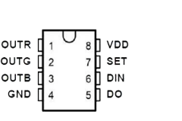

Рис. 15.[9] Призначення контактів ШІМ-драйвера WS2811.

* 1. **Розробка друкованої плати пристрою контролю та керування мікрокліматом плодоовочевого сховища.**

Для створення пристрою, принципова схема якого наведена в додатку,

створимо друковані плати, які забезпечать необхідне електричне з’єднання

компонентів та дозволять створити стабільні умови для функціонування

окремих модулів.

Для створення друкованої плати пристрою контролю системи вентиляції

наведемо основні габаритні розміри елементів, що використовуються.

Габаритні розміри друкованої плати Arduino Uno наведені на рис. 16.

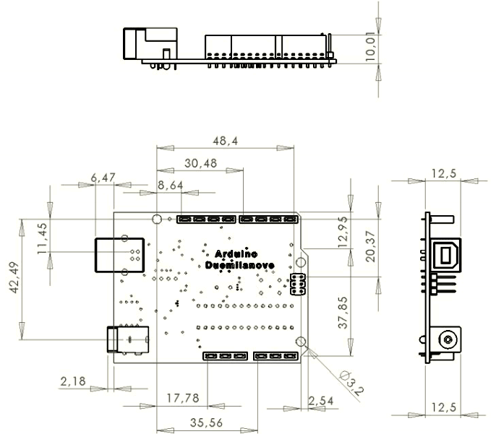

Рис. 16.[10] Габаритні розміри друкованої плати Arduino Uno.

Відстань між контактами відповідає стандарту 2.54 мм, однак відстань між 7 і 8 контактами становить 4 мм. Відповідно до габаритних розмірів та кроку розміщення контактів необхідно виконати розробку друкованої плати.

Для індикації стану використовуються адресні світлодіоди. Рисунок конструкції та габаритні розміри показані на рис. 17.

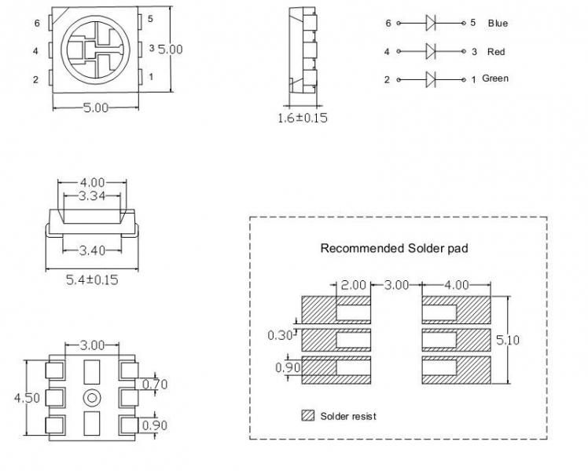

Рис. 17. Геометричні параметри індексного світлодіоду.

Світлодіод являється SMD компонентом, призначеним для поверхневого монтажу. SMD (Surface Mount Device) - це компонент або пристрій, що монтується на поверхню.

Переваги поверхневого монтажу електронних компонентів:

* зникає потреба в свердлінні отворів під виводи компонентів;
* є можливість монтажу електронних компонентів з двох сторін друкованої плати;
* висока щільність монтажу і як наслідок, економія матеріалів і зменшення габаритів готових виробів;
* SMD-компоненти дешевше звичайних, мають менші габарити і вагу;
* Можливість більш глибокої автоматизації виробництва, в порівнянні з технологією монтажу компонентів в отвори.

Для зручного налаштування оператором параметрів мікроклімату складського приміщення передбачено графічний OLED дисплей. Габаритні параметри наведені на рис.18.

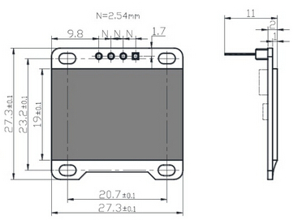

Рис. 18.[11] Геометричні параметри дисплею.

Відстань між контактами відповідає стандарту 2.54 мм.

Габарити стандартних тактових кнопок, які будуть використовуватися

для монтажу на друкованій платі, наведені на рис. 19.



Рис. 3.20. Габаритні розміри тактових кнопок.

Враховуючи наведене вище, була розроблена друкована плата.

1. **ЕКСПЕРЕМЕНТАЛЬНЕ ДОСЛІДЖЕННЯ РОЗРОБЛЕННОГО ПРИСТРОЮ.**

Для створення презентаційного прототипу було прийнято рішення замінити функціональні вузли більш простішими компонентами за для зменшення ціни прототипу. Та змоги

Для створення експериментального прототипу використовується макетна плата рис. 16. Макетна плата - багатоцільова плата призначена для складання та моделювання тестових пристроїв, прототипів та презентаційних електронних пристроїв. Існує два типи макетних плат: для монтажу за допомогою пайки і без пайки. В нашому випадку використовується макетна плата без пайки. Замість пайки використовуються провідники-конектори.

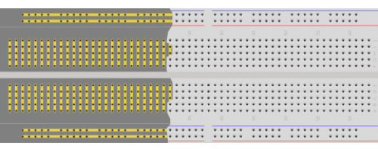

Рис. 16. Макетна плата та її структура.

Є декілька причин використання макетних плат при створенні прототипів електронних пристроїв:

* плату необхідно конструювати і виготовляти, а при помилці в схемі, необхідно, переробляти;
* для створення єдиного примірника макетного пристрої часто друковану плату робити невигідно;
* Якщо схеми на аналогових елементах і мікросхемах низького ступеня інтеграції є можливість робити навісним монтажем, мікропроцесорні пристрої виконувати таким чином складно.

Датчик температури та вологості замінено з DHT22 на DHT11. Характеристики датчика DHT11 приведені в таблиці 5.

Табл. 5 Параметри датчика температури та вологості DHT11.

|  |  |
| --- | --- |
| Тип параметру | Значення |
| Напруга живлення, В | 3 - 5 |
| Відносна вологість, % | 20 – 90 |
| Температура, ℃ | 0 – 50 |
| Частота опитування, Гц | < 1 |

Корпус та контакти повністю відповідають датчику DHT22.

Типова схема підключення датчика DHT11 приведена на рис. 17.

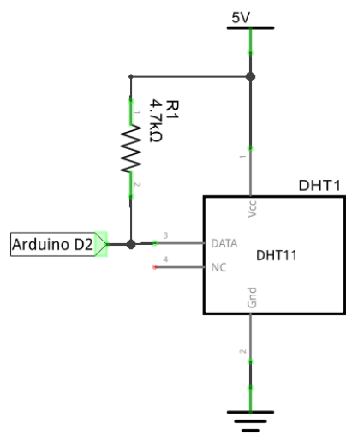

Рис. 17. Схема підключення датчика температури та вологості DHT11.



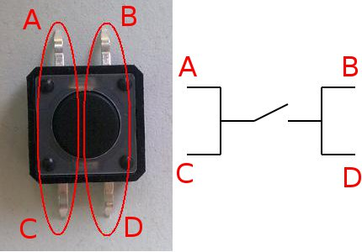

//Технічне завдання

Сучасна технологія зберігання плодів і овочів на складах повинна мати повністю автоматизовану систему вентиляції сховищ, бути керованою оператором з пульта, сама проводить забір повітря зовні або зсередини приміщення, охолоджувати або підігрівати суміш, визначати швидкість викиду повітряного потоку.

Автоматична вентиляційної системи в овочесховище виконує функцію підтримки повітрообміну, видалення СО2, етилену, забезпечення режимів сушіння, прогріву, «лікування» коренеплодів.

* Система активного вентилювання забезпечує подачу як зовнішнього, так і внутрішнього повітря або їх суміші необхідної температури
* Передбачається можливість зміни інтенсивності вентилювання в окремих зонах (приміщеннях) сховища за допомогою регулюючих пристроїв
* Система контролю вологості забезпечує необхідний рівень відносної вологості в приміщеннях.

//Дослідження елементної бази

**Технології удосконалюються з кожним днем. Для створення сучасної системи необхідно провести дослідження та порівняння існуючих мікроконтролерів.** Виконавши порівняння двух найпоширеніших мікроконтролерів Arduino та STM ми зробили наступні висновки.

Кожен з цих мікроконтролерів має свої переваги, та свої недоліки. Давайте розглянемо основні напрямки порівняння.

Продуктивність. STM працює на вищий частоті. Також має більшу оперативну та постійну пам’ять.

Досвід розробки на даних мікроконтролерах. Для програмування STM використовується мова програмування С++, що дещо ускладнює використання цього мікроконтролера. В свою чергу для програмування Arduino використовується мова, що базується на С++ але спрощенна для зниження порогу входу для першого використання.

Популярність. Цей пункт є також важливим, тому що чим популярніша система, тим більше рішень задач можна відшукати в мережі Internet. Arduino має набагато більший список користувачів, має більшу кількість допоміжних бібліотек і самі бібліотеки якісніші.

Переферія. STM має розвинену вбудовану переферію, а саме USB, DMA, CAN, RTC, UART. Arduino в свою чергу має надзвичайно багато додаткових пристроїв, що компенсують нестачу вбудованої переферії, та навіть має більше можливостей в порівнянні з STM.

Дослідивши дані плюси та мінуси ми прийшли до висновку, що оптимальним вибором буде Arduino. Оскільки в наших задачах немає необхідності високої швидкодії, тому що параметри мікроклімату змінюється в часі поступово. Також є можливість підключення майже будь-яких засобів необхідних для збору інформації, її запису та виконання відповідної дії на основі отриманих даних.

Структурна схема

Зеленим кольором на схемі показані засоби виводу інформації. Для виведення інформації використовується LCD дисплей та LED індикатори, що розміщені на панелі пристроїв.

Червоним кольором на схемі показані засоби вводу інформації. На пристрій є можливість вводу інформації оператором установки за допомогою панелі керування пристроєм, або автоматично зчитуючі дані з датчиків.

Сірим кольором на схемі показані виконуючі пристрої, керування котрими відбувається за допомогою мікроконтролера на основі отриманої інформації від оператора установки та датчиків розміщених в складському приміщенні.



Опис роботи по структурній схемі

1. Оператор установки вводить початкові налаштування пристрою: тип продукту який зберігається, параметри складського приміщення та додаткові параметри зберігання продукту.
2. Мікроконтролер опрацьовує надану йому інформацію та виводить інформацію про підтвердження успішного налаштування.
3. Мікроконтролер починає виконувати роль керуючого пристрою.
4. Датчики вимірюють параметри навколишнього середовища та передають їх на відповідні їм входи мікроконтролера.
5. Мікроконтролер обробляє отримані дані, завантаженою програмою, та робить висновок яким чином керувати приладами регулювання мікрокліматом.

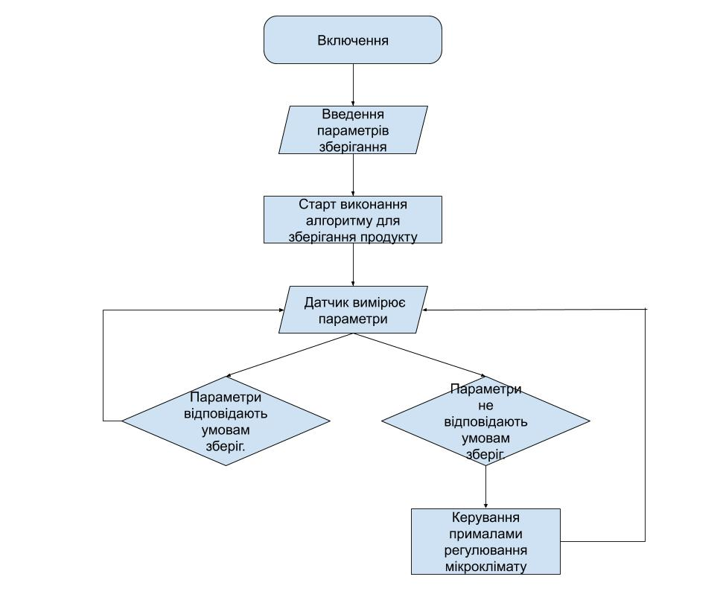

Під час всіх дій пристрій логує всі процеси, що відбуваються за допомогою web сервісу. Це дає можливість відслідковувати будь-які зміни в пристрої за допомогою мережі internet.

**Технології що використовуються підприємствами**

**на даний момент**

Micro2004

Micro 2004 - це автоматична система зберігання овочів для овочесховищ, що використовує найсучасніші технології. Інтерфейс системи гранично просто і зрозумілий - після одного лише погляду на передню панель користувач легко розбереться в управлінні всіх приладів. Прилад також включає в себе просунуті налаштування забезпечення безпеки, а надійність його роботи не викликає ніяких сумнівів. Дана система дозволяє точно управляти системами підтримки і зміни мікроклімату в приміщенні, зберігаючи енергію. У систему входять також і нові датчики вологості. Автоматика Micro 2004 використовується і як система сигналізації, попереджаючи про спалах в будівлі, зломі чого-небудь або і зовсім природних катаклізмів. Система може автоматично припинити харчування в усі електроприлади на час, наприклад, грози або шторму.

Micro 2004 можуть бути додатково оснащені системою стеження за змінами і перешкодами в роботах інших систем на овочесховище. Данн можуть виводитися у вигляді графіків для більш наочного подання інформації.

В системі Micro 2004 використовуються такі пристрої:

1. REMANA-SIN12 - датчик температури

Рекомендується застосовувати: -20 ... 50 ° C

Роз'єми: 2.5 mmІ, від'єднуються

Харчування: 9-28 VDC, max. 100 mA

Розміри: 180 x 125 x 70 mm

Передача даних: RS485

1. REMDIGI-10 - модуль реле

Рекомендується застосовувати: -20 ... 50 ° C

Роз'єми: 2.5 mmІ, від'єднуються

Харчування: 20-28 VDC, max. 200 mA

Розміри: 180 x 90 x 50 mm

Передача даних: RS485

1. A-Gate - прилад управління MICRO з комп'ютера і для експорту змін системи системи за весь період зберігання продукції

АгроХранСтрой

Перевагою цієї системи вентиляції виступає автоматизоване управління. Для цього може використовуватися як вітчизняний комп'ютер, таки і голландський - AgroVent Multiserver II, здатний управляти одночасно чотирма установками даного типу. Він дозволяє контролювати їх роботу через Інтернет, використовуючи комп'ютер або мобільний телефон. Комп'ютер розміщується в окремому сталевому коробі, а на стіні розташовується дисплей і блок управління.

Крім автоматичного управління, передбачено управління системою в ручному режимі.

У комплект обладнання системи VENTOGLAS M-04 входять наступні елементи:

* Камера установки. Вона забезпечена потужними вентиляторами і має регульовані клапани, які контролюють паркан і рециркуляцію повітря. Також в камері встановлено нагрівальний елемент.
* Силовий електрощит. Конструкція передбачає систему захисту і ручного управління.
* Комп'ютерний модуль для управління системи.
* Датчики вологості і температури. За ним визначаються параметри роботи системи.

ДВТ-03.НЕ - датчик температури

* Напруга живлення 18 ... 36 В
* Діапазон вимірювання відносної вологості 0 ... 98%
* Діапазон вимірювання температури

-40 ... + 50 ° С (Н1, У)

-40 ... + 100 ° С (Н2, К1, К2, Кл1-1, Кл1-2, Кл4-1)

* Діапазон температури експлуатації -40 ... + 50 ° С
* Ступінь захисту корпусу вторинного перетворювача -IP54
* Габаритні розміри вторинного перетворювача -115х65х40 ми.

**Список літератури**

1. В.Н. Богословский «Внутренние санитарно-технические устройства», ч. 1. Отопление/ Под ред. Староверова. М.: Стройиздат, 1990
2. <https://sitmag.ru/article/9977-mikroklimat-pomeshcheniy>
3. <http://leg.co.ua/arhiv/raznoe-arhiv/elektrooborudovanie-i-avtomatizaciya-selskohozyaystvennyh-agregatov-59.html>
4. <http://www.infrost.com.ua/articles/vegetable_storage/storage_temperature.html>
5. <http://www.infrost.com.ua/articles/vegetable_storage/controlled_atmosphere.html>
6. <http://electricalschool.info/main/ekspluat/238-trubchatye-jelektricheskie-nagrevateli.html>
7. <http://www.tenprom.com.ua/vidy-tenov/orebrennye-teny-dlya-nagreva-vozdukha-tenr.html>
8. <https://core-electronics.com.au/dht22-temperature-and-relative-humidity-sensor-module.html>
9. <https://ledjournal.info/spravochnik/adresnaja-svetodiodnaja-lenta.html>
10. <https://components101.com/microcontrollers/arduino-uno>
11. <http://cxem.net/arduino/arduino227.php>